TRƯỜNG ĐẠI HỌC CÔNG NGHỆ THÔNG TIN &

TRUYỀN THÔNG VIỆT HÀN

**Khoa Khoa Học Máy Tính**



ĐỒ ÁN CƠ SỞ 2

**ĐỀ TÀI: XÂY DỰNG WEBSITE BÁN SÁCH TRỰC TUYẾN**

Sinh viên thực hiện: **CHÂU VĂN MẪN**

Lớp: **22SE1**

Giảng viên hướng dẫn: **TS.NGUYỄN SĨ THÌN**

Đà Nẵng, tháng 12 năm 2023

TRƯỜNG ĐẠI HỌC CÔNG NGHỆ THÔNG TIN &

TRUYỀN THÔNG VIỆT HÀN

**Khoa Khoa Học Máy Tính**



ĐỒ ÁN CƠ SỞ 3

**ĐỀ TÀI: XÂY DỰNG WEBSITE BÁN SÁCH TRỰC TUYẾN**

Sinh viên: **CHÂU VĂN MẪN** Mã: 22IT172

Giảng viên hướng dẫn: TS.NGUYỄN SĨ THÌN

**Mở đầu**

Ngày nay, việc tìm kiếm thông tin trở nên thật dễ dàng cho người sử dụng, chỉ cần có một máy tính kết nối internet và một dòng dữ liệu truy tìm thì gần như lập tức… cả thế giới về vấn đề mà bạn đang quan tâm sẽ hiện ra, có đầy đủ thông tin, hình ảnh và đôi lúc có những âm thanh nếu bạn cần.

Cuộc sống ngày một hiện đại hơn, nhu cầu đi du lịch nghỉ dưỡng tìm kiếm một khách sạn phù hợp để nghỉ ngơi tăng cao. Từ những kiến thức học được thì em đã tìm hiểu và thực hiện đề tài “Thiết kế trang web hỗ trợ tìm kiếm khách sạn tại Đà Nẵng”. Website sẽ là nơi cung cấp nguồn thông tin hữu ích. Tất tần tật mọi thông tin mà bạn mong muốn truyền tải đến khách hàng đều có thể thông qua website.



**LỜI CẢM ƠN**

Trước tiên với tình cảm sâu sắc và chân thành nhất, cho phép em được bày tỏ lòng biết ơn đến tất cả các cá nhân và tổ chức đã tạo điều kiện hỗ trợ, gúp đỡ em trong suốt quá trình học tập và nghiên cứu đề tài này. Trong suốt thời gian từ khi bắt đầu học tập tại trường đến nay, em đã nhận được rất nhiều sự quan tâm, giúp đỡ của quý Thầy cô và bạn bè. Với lòng biết ơn sâu sắc nhất, em xin gửi đển quý thầy cô khoa Khoa học máy tính đã truyền đạt vốn kiến thức quý báy cho chúng em trong suốt thời gian học tập tại trường. Nhờ có những lời hướng dẫn, dạy bảo của các thầy cô nên đề tài nghiên cứu của em mới có thể hoàn thiện tốt đẹp.

Đặc biệt, em xin chân thành cảm ơn thầy Đỗ Công Đức đã hỗ trợ cho em trong suốt quá trình làm đề tài này. Nhờ có những lời hướng dẫn tận tình của các thầy nên đề tài nghiên cứu của em mới có thể hoàn thành một cách tốt đẹp.

Trong quá trình xây dựng đề tài, cũng như là trong quá trình làm bài báo cáo, khó tránh khỏi sai sót, rất mong các thầy, các cô bỏ qua. Đồng thời do trình độ lý luận cũng như kinh nghiệm thực tiễn còn hạn chế nên bài báo cáo không thể tránh khỏi những thiếu sót, em rất mong nhận được ý kiến đóng góp thầy, cô để em học thêm được nhiều kinh nghiệm và sẽ hoàn thành tốt hơn các bài báo cáo đồ án sắp tới.

Em xin chân thành cảm ơn!

*Sinh viên*

Châu Văn Mẫn

**MỤC LỤC**

Contents

CHƯƠNG 1: TỔNG QUAN VỀ DỰ ÁN XÂY DỰNG WEBSITE BÁN VÉ SÁCH TRỰC TUYẾN 10

1.1. Giới thiệu về dự án 10

1.2. Lý do chọn đề tài 10

1.3. Sự khác biệt 10

1.4. Tổng quan 10

CHƯƠNG 2: KIẾN THỨC TỔNG QUAN 12

2.1. Front-end 12

2.2. Back-end 13

CHƯƠNG 3: PHÂN TÍCH VÀ THIẾT KẾ HỆ THỐNG 14

3.1. Phỏng vấn 14

3.1.1. Phỏng vấn cho khách hàng 14

3.1.2. Phỏng vấn cho quản trị viên 15

3.1.3. Phỏng vấn cho nhà xuất bản 16

3.2. Đặc tả hệ thống 16

3.2.1. Yêu cầu hệ thống 17

3.2.2. Tại sao nên sử dụng 17

3.2.3. Đối thủ cạnh tranh 18

3.3. Danh sách tác nhân 18

3.4. Biểu đồ use case 18

3.4.1. Biểu đồ use case của Quản trị viên 18

3.4.2. Biểu đồ use case của Nhà xuất bản 19

3.4.3. Biểu đồ use case của Khách hàng 19

3.5. Biểu đồ lớp 20

3.6. Đặc tả use case 20

3.6.1. Use case Đăng nhập 20

3.6.2. 20

3.6.3. Use case Đăng xuất 21

3.6.4. Use case Xem thông tin sách 22

3.6.5. Use case Thêm sách 23

3.6.6. Use case Sửa thông tin sách 24

3.6.7. Use case Xem sách 25

3.6.8. Use case Xem lịch sử đơn hàng 26

3.6.9. Use case Xem nhà xuất bản 27

3.6.10. Use case Xem giỏ hàng 28

3.6.11. Use case Thêm sách vào giỏ hàng 29

3.6.12. Use case Xóa sách khỏi giỏ hàng 30

3.6.13. Use case Xem thông tin chi tiết sách 31

3.6.14. Use case Đặt hàng 32

3.6.15. Use case Thanh toán 33

3.6.16. 33

3.7. Biểu đồ hoạt động 34

3.8. Biểu đồ tuần tự 34

3.9. Biểu đồ giao tiếp 34

3.10. Interface 34

CHƯƠNG 4: NỘI DUNG DỰ ÁN 34

4.1. Giao diện người dùng 34

4.1.1. Giao diện trang chủ 34

4.1.2. Giao diện danh sách nhà xuất bản 34

4.1.3. Giao diện toàn bộ sách 35

4.1.4. Giao diện liên lạc 35

4.1.5. Giao diện giỏ hàng 36

4.1.6. Giao diện thông tin chi tiết sách 36

4.1.7. Giao diện đăng nhập dành riêng cho admin 36

4.1.8. Giao diện admin 37

4.1.9. Giao diện chỉnh sửa thông tin sách của admin 37

CHƯƠNG 5: KẾT LUẬN VÀ HƯỚNG PHÁT TRIỂN 38

5.1. Kết quả đạt được 38

5.2. Nhận xét ưu nhược của website 38

5.3. Hướng phát triển 38

TÀI LIỆU THAM KHẢO 39

# TỔNG QUAN VỀ DỰ ÁN XÂY DỰNG WEBSITE BÁN VÉ SÁCH TRỰC TUYẾN

## Giới thiệu về dự án

Ngày nay, kiến thức trở thành một điều rất quan trọng đối với mỗi con người chúng ta. Vì vậy chúng ta phải cập nhật chúng một cách liên tục. Sách là một phần không thể thiếu để hỗ trợ cho việc học hỏi. Đó là một nơi để mỗi cá nhân, đoàn thể thông qua việc đọc sách. Mục tiêu ban đầu là phục vụ cho học tập và mong muốn sau này có thể ứng dụng vào thực tế. Trang web có thể đáp ứng được các nhu cầu cơ bản của người dùng, mang tính chất tham khảo là chủ yếu, em sẽ cố gắng tiếp tục điều chỉnh trong thời gian sắp tới.

## Lý do chọn đề tài

Mua sách trực tuyến trên các trang web mang lại nhiều lợi ích to lớn. Đầu tiên, sự thuận tiện mà việc này mang lại không thể phủ nhận. Từ nhà, chỉ cần vài thao tác trên điện thoại hoặc máy tính, bạn có thể truy cập vào một kho sách khổng lồ, bao gồm hàng ngàn tựa sách khác nhau từ nhiều thể loại. Không cần phải di chuyển đến cửa hàng sách, việc lựa chọn và đặt mua sách trở nên dễ dàng hơn bao giờ hết.

Thứ hai, sự đa dạng của các cuốn sách trên trang web là điểm mạnh không thể bỏ qua. Bạn có thể tìm thấy sách từ những tác giả nổi tiếng đến những tác phẩm mới, từ sách văn học đến sách khoa học, kinh doanh, và nhiều thể loại khác nữa. Sự đa dạng này mở ra cơ hội để bạn khám phá và trải nghiệm những cuốn sách mới một cách thuận tiện.

Ngoài ra, thông tin chi tiết về mỗi cuốn sách trên các trang web bán sách là điểm mấu chốt. Bạn có thể đọc đánh giá từ người đọc trước đó, xem nhận xét về nội dung, chất lượng sách hay thậm chí là xem trước một số trang sách. Điều này giúp bạn có cái nhìn tổng quan và quyết định chọn sách một cách thông minh hơn trước khi quyết định mua.

## Sự khác biệt

Em đưa ra một sản phẩm website mà được tìm hiểu, chọn lọc từ những những cái hay cái mới của các trang web đã có và những yếu tố mà khách hàng mong muốn để đưa ra một trang web có thể nói là hoàn toàn khác biệt với và đáp ứng các nhu cầu mà những nơi khác chưa thực hiện được. Đặc biệt, đây là website được tạo ra với mục đích phi thương mại.

## Tổng quan

* Trang chủ: Nơi giới thiệu chung và tổng quan về trang web.
* Trang nhà xuất bản: Hiển thị các nhà xuất bản
* Trang thông tin sách: Là trang cung cấp đầy đủ thông tin về những cuốn sách hiện có.
* Trang đặt sách: Là trang để điền thông tin, đưa ra các yêu cầu, thanh toán và xác nhận đặt sách với nhiều phương thức thanh toán khác nhau như là chuyển khoản ngân hàng, quét mã QR-Pay, trả sau…
* Trang admin: quản lý tất cả dữ liệu của trang web

# KIẾN THỨC TỔNG QUAN

## Front-end

* HTML: HTML là chữ viết tắt của Hypertext Markup Language. Nó giúp người dùng tạo và cấu trúc các thành phần trong trang web hoặc ứng dụng, phân chia các đoạn văn, heading, links, blockquotes...HTML không phải là ngôn ngữ lập trình, đồng nghĩa với việc nó không thể tạo ra các chức năng “động” được. Nó chỉ giống như Microsoft Word, dùng để bố cục và định dạng trang web.
* CSS là chữ viết tắt của Cascading Style Sheets, nó là một ngôn ngữ được sử dụng để tìm và định dạng lại các phần tử được tạo ra bởi các ngôn ngữ đánh dấu ( HTML). Nói ngắn gọn hơn là ngôn ngữ tạo phong cách cho trang web. Bạn có thể hiểu đơn giản rằng, nếu HTML đóng vai trò định dạng các phần tử trên website như việc tạo ra các đoạn văn bản, các tiêu đề, bảng… thì CSS sẽ giúp chúng ta có thể thêm style vào các phần tử HTML đó như đổi bố cục, màu sắc trang, đổi màu chữ, font chữ, thay đổi cấu trúc…
* JavaScript là một ngôn ngữ lập trình của HTML và WEB. Nó là nhẹ và được sử dụng phổ biến nhất như là một phần của các trang web, mà sự thi hành của chúng cho phép Client-Side script tương tác với người sử dụng và tạo các trang web động. Nó là một ngôn ngữ chương trình thông dịch với các khả năng hướng đối tượng.
* Bootstrap: Bootstrap là 1 framework HTML, CSS, và JavaScript cho phép người dùng dễ dàng thiết kế website theo 1 chuẩn nhất định, tạo các website thân thiện với các thiết bị cầm tay như mobile, ipad, tablet...Bootstrap bao gồm những cái cơ bản có sẵn như: typography, forms, buttons, tables, navigation, modals, image carousels và nhiều thứ khác. Trong bootstrap có thêm nhiều Component, Javascript hỗ trợ cho việc thiết kế responsive của bạn dễ dàng, thuận tiện và nhanh chóng hơn.
* Ajax: là một bộ công cụ cho phép load dữ liệu từ server mà không yêu cầu tải lại trang. Nó sử dụng chức năng sẵn có XMLHttpRequest (XHR) của trình duyệt để thực hiện một yêu cầu đến server và xử lý dữ liệu server trả về.
* Jquery: Jquery cung cấp một số phương thức để thực hiện các chức năng ajax. Với các phương thức jQuery AJAX, chúng ta có thể yêu cầu các text, HTML, XML và JSON từ server sử dụng cả giao thức HTTP GET và HTTP POST, chúng ta cũng có thể lấy dữ liệu từ bên ngoài trực tiếp vào trong phần tử được chọn. Nếu không có jQuery, việc viết mã AJAX có thể hơi phức tạp: Viết mã AJAX thông thường có thể hơi phức tạp, vì các trình duyệt khác nhau có cú pháp khác nhau để triển khai AJAX. Điều này có nghĩa là bạn sẽ phải viết thêm mã để kiểm tra các trình duyệt khác nhau. Tuy nhiên, nhóm jQuery đã giải quyết việc này để chúng ta có thể viết chức năng AJAX chỉ với một dòng mã duy nhất.

## Back-end

* PHP: Hypertext Preprocessor, thường được viết tắt thành PHP là một ngôn ngữ lập trình kịch bản hay một loại mã lệnh chủ yếu được dùng để phát triển các ứng dụng viết cho máy chủ, mã nguồn mở, dùng cho mục đích tổng quát. Nó rất thích hợp với web và có thể dễ dàng nhúng vào trang HTML. Do được tối ưu hóa cho các ứng dụng web, tốc độ nhanh, nhỏ gọn, cú pháp giống C và Java, dễ học và thời gian xây dựng sản phẩm tương đối ngắn hơn so với các ngôn ngữ khác nên PHP đã nhanh chóng trở thành một ngôn ngữ lập trình web phổ biến nhất thế giới.
* MySQL là một hệ thống quản trị cơ sở dữ liệu mã nguồn mở (gọi tắt là RDBMS) hoạt động theo mô hình client-server. Với RDBMS là viết tắt của Relational Database Management System. MySQL được tích hợp apache, PHP. MySQL quản lý dữ liệu thông qua các cơ sở dữ liệu. Mỗi cơ sở dữ liệu có thể có nhiều bảng quan hệ chứa dữ liệu.

# PHÂN TÍCH VÀ THIẾT KẾ HỆ THỐNG

## Phỏng vấn

### Phỏng vấn cho khách hàng

* Bạn đã từng mua sách trực tuyến trên website nào chưa? Nếu có, liệu trải nghiệm của bạn như thế nào?
  + Có, tôi đã mua sách trên website của bạn. Trải nghiệm của tôi khá tốt. Giao diện trang web dễ sử dụng và tôi có thể tìm thấy những cuốn sách mình quan tâm một cách dễ dàng.
* Các tính năng nào trên trang web bạn thấy hữu ích nhất khi mua sách trực tuyến?
  + Tôi thấy tính năng xem chi tiết cho một cuốn sách là hữu ích nhất vì nó giúp tôi có thể xem xét kĩ hơn, hiểu rõ hơn về cuốn sách trước khi đặt hàng
* Bạn chọn sách dựa trên tiêu chí gì khi mua trực tuyến?
  + Tôi thường chọn sách dựa trên thể loại, đôi khi là dựa trên những tác giả mà tôi thích.
* Có một tính năng hoặc dịch vụ cụ thể nào mà bạn muốn nó nên được cải thiện để làm trang web của chúng tôi trở nên tốt hơn không?
  + Tính năng tìm kiếm nhanh và bộ lọc theo thể loại sách có thể rất hữu ích. Nó giúp tôi dễ dàng lựa chọn và tìm kiếm sách theo mong muốn cụ thể của mình.
* Bạn đã gặp phải những khó khăn gì trong quá trình mua sách trên website? Nếu có, bạn nghĩ có thể giúp gì để cải thiện điều này?
  + Không gặp phải vấn đề nào đáng kể, nhưng việc cải thiện giao diện thanh toán và tăng cường tính bảo mật trong quá trình thanh toán sẽ làm cho trải nghiệm mua hàng trở nên tốt hơn
* Liệu quá trình giao hàng và nhận sách có được hoàn thành một cách đầy đủ và nhanh chóng không?
  + Đối với tôi, quá trình giao hàng diễn ra đầy đủ và nhanh chóng. Tôi nhận được sách của mình theo thời gian đã cam kết.
* Theo bạn, chất lượng của sách và độ tin cậy của thông tin về sách trên trang web như thế nào?
  + Tôi rất hài lòng với chất lượng sách và thông tin về sách trên trang web của bạn. Sách đều mới và có chất lượng tốt, thông tin mô tả cũng rất chính xác.
* Bạn có nhận xét nào khác hoặc gợi ý để cải thiện trải nghiệm mua sách trực tuyến của bạn không?
  + Một tính năng gợi ý sách dựa trên lịch sử giao dịch của người dùng sẽ làm trang web của bạn trở nên hấp dẫn hơn. Đây có thể là một cách tuyệt vời để khám phá sách mới.
* Ngoài việc mua sách, bạn có mong đợi thêm các dịch vụ hoặc tính năng nào khác từ trang web của chúng tôi không?
  + Tôi nghĩ việc cung cấp thêm các bài đánh giá hoặc bài viết về sách có thể giúp tôi có cái nhìn tổng quan hơn về từng cuốn sách trước khi mua.
* Bạn có sẵn lòng giới thiệu trang web bán sách trực tuyến của chúng tôi cho người khác không? Nếu có, vì sao?
  + Tất nhiên, tôi sẽ giới thiệu trang web của bạn cho người khác vì trải nghiệm của tôi khá tốt và tôi tin tưởng vào chất lượng sách và dịch vụ của bạn.

### Phỏng vấn cho quản trị viên

* Bạn đã từng sử dụng hệ thống quản lí và bán sản phẩm trong cửa hàng của mình chưa?
  + Đã từng
* Bạn có cần đăng kí, đăng nhập để phân quyền sử dụng các chức năng khác nhau trong hệ thống bán sách trực tuyến không?
  + Có
* Bạn có cần thay đổi thông tin cá nhân của bạn trong hệ thống không
  + Không
* Theo bạn, chức năng nào sau đây là cần thiết cho hệ thống bán sách trực tuyến

|  |  |  |
| --- | --- | --- |
| Tên chức năng | Có | Không |
| Thêm thông tin sách |  |  |
| Xóa thông tin sách |  |  |
| Lưu thông tin sách |  |  |
| Phân loại sách |  |  |
| Tìm kiếm sách |  |  |
| Xem thông tin sách |  |  |
| Tạo bảng thống kê sách |  |  |
| Xem sách dựa trên nhà xuất bản |  |  |
|  |  |  |
|  |  |  |
|  |  |  |

* Ngoài những chức năng nêu trên thì bạn mong muốn có chức năng nào khác trong hệ thống không?
  + Không

### Phỏng vấn cho nhà xuất bản

* Các sách của nhà xuất bản có sẵn để bán trực tuyến thông qua các kênh khác không?
  + Có, chúng tôi hiện đang hợp tác với nhiều đối tác bán sách trực tuyến, bao gồm trang web của bạn, để tiếp cận với đối tượng độc giả rộng lớn hơn.
* Có những yêu cầu cụ thể nào mà nhà xuất bản đề xuất khi hợp tác bán sách trên trang web của chúng tôi không?
  + Chúng tôi mong muốn có thêm thông tin về cách thức trình bày sách trên trang web của bạn và cách tiếp cận với độc giả của bạn để tối ưu hóa trải nghiệm mua sách.
* Nhà xuất bản có quy định hoặc yêu cầu về việc quảng cáo sách của họ trên trang web của chúng tôi không?
  + Chúng tôi thường xuyên cung cấp hình ảnh, thông tin và nội dung quảng cáo chất lượng để giúp trang web của bạn thể hiện sách của chúng tôi một cách tốt nhất.
* Có hệ thống cung cấp thông tin và hình ảnh về sách của nhà xuất bản để chúng tôi có thể hiển thị trên trang web không?
  + Chúng tôi có một hệ thống cung cấp thông tin và hình ảnh về sách của mình để chia sẻ với các đối tác bán sách trực tuyến như bạn.
* Có yêu cầu nào về việc xử lý vấn đề trả lại sách hoặc việc xử lý khiếu nại từ khách hàng không?
  + Chúng tôi có quy trình cụ thể để xử lý khiếu nại và việc trả lại sách từ phía khách hàng để đảm bảo chất lượng dịch vụ và sự hài lòng của độc giả.
* Nhà xuất bản có cung cấp dịch vụ hỗ trợ sau bán hàng cho khách hàng mua sách trực tuyến không?
  + Chúng tôi luôn cố gắng cung cấp dịch vụ hỗ trợ tốt nhất sau bán hàng để đảm bảo sự hài lòng của khách hàng và giữ chân họ quay lại với sách của chúng tôi

## Đặc tả hệ thống

Hệ thống bán sách trực tuyến là một nền tảng trực tuyến hoặc website được thiết kế để cung cấp dịch vụ mua bán sách qua internet. Đây là một cấu trúc hệ thống phức tạp bao gồm nhiều phần cứng, phần mềm và quy trình để quản lý, quảng cáo, và bán sách cho người dùng trên toàn cầu. Dưới đây là mô tả chi tiết về các phần chính trong hệ thống bán sách trực tuyến:

### Yêu cầu hệ thống

#### Phần Front-end

Giao diện người dùng: Đây là phần mà người dùng truy cập để tìm kiếm, xem, và mua sách. Nó bao gồm trang chủ, trang sản phẩm, trang tìm kiếm, giỏ hàng, trang thanh toán, v.v.

Trang chi tiết sách: Trang này cung cấp thông tin chi tiết về sách bao gồm mô tả, tác giả, hình ảnh, đánh giá, thông tin liên hệ, v.v.

Giỏ hàng và thanh toán: Chức năng giúp người dùng lưu trữ các sản phẩm muốn mua và thực hiện quá trình thanh toán an toàn và thuận tiện.

#### Phần Back-end

Quản lý sản phẩm: Giao diện quản trị viên để quản lý thông tin sản phẩm, thêm/sửa/xóa sách, cập nhật giá cả, lưu trữ thông tin về số lượng sách còn lại, v.v.

Quản lý đơn hàng: Hệ thống quản lý các đơn hàng được đặt, xử lý thanh toán, cập nhật trạng thái đơn hàng, tạo hóa đơn và thông tin vận chuyển.

Tích hợp thanh toán: Liên kết với các cổng thanh toán an toàn để xử lý thanh toán trực tuyến như thẻ tín dụng, chuyển khoản ngân hàng, ví điện tử, v.v.

Quản lý dữ liệu và phân tích: Hệ thống lưu trữ dữ liệu về người dùng, sản phẩm, đơn hàng, và thực hiện phân tích dữ liệu để cải thiện trải nghiệm người dùng và chiến lược kinh doanh.

### Tại sao nên sử dụng

Đến với website của chúng tôi, bạn sẽ được trải nghiệm trên một giao diện trực quan, thân thiện và dễ sử dụng, tốc độ tải trang nhanh chóng, hoạt động tốt trên di động. Không chỉ vậy, chúng tôi còn cung cấp một loạt sách đa dạng, từ sách mới đến sách cũ, từ các thể loại phổ biến đến các thể loại độc đáo, hiếm có, chất lượng sách và dịch vụ cung cấp tối ưu như giá cả hấp dẫn, ưu đãi đặc biệt, chính sách vận chuyển miễn phí

Chăm sóc khách hàng tốt, tận tâm. Hỗ trợ mọi lúc để giải quyết các vấn đề của khách hàng một cách nhanh chóng, hiệu quả, tinh tế tạo nên lòng trung thành phía người dùng

Ở website của chúng tôi, bạn sẽ tiếp cận những cuốn sách với thông tin chi tiết, mô tả rõ ràng, hình ảnh chất lượng cao và đánh giá chân thật từ những khách hàng trước đó sẽ giúp bạn tự tin hơn khi mua sách ở website chúng tôi. Đồng thời tính cá nhân hóa cũng sẽ giúp bạn tìm ra những cuốn sách phù hợp với bản thân mà bạn chưa từng biết đến

Bảo mật thông tin của người dùng cũng là một vấn đề được ưu tiên hàng đầu ở website chúng tôi. Chúng tôi luôn đảm bảo rằng dữ liệu cá nhân của khách hàng cũng như là thông tin giao dịch luôn được bảo mật ở mức độ cao

### Đối thủ cạnh tranh

* **Amazon**: Amazon là một trong những đối thủ lớn nhất trong lĩnh vực bán sách trực tuyến, có một nền tảng mua sắm toàn diện và rất nổi tiếng với một loạt sản phẩm sách đa dạng và chính sách vận chuyển linh hoạt.
* **eBay**: eBay cung cấp nền tảng đấu giá trực tuyến và cũng là một đối thủ mạnh mẽ trong việc bán sách second-hand hoặc sách cũ.
* **Barnes & Noble**: Nhà bán lẻ lớn với nhiều cửa hàng truyền thống cũng có một sân chơi mạnh mẽ trong thị trường bán sách trực tuyến.
* **Fahasa**: Fahasa là một đối thủ cạnh tranh khác, họ là một nhà sách lâu đời và nổi tiếng tại Việt Nam, cung cấp cả sách trực tuyến và truyền thống.
* **Tiki**: Tiki.vn là một trong những trang web bán sách trực tuyến lớn nhất tại Việt Nam, cung cấp một loạt các sản phẩm sách đa dạng và chương trình khuyến mãi hấp dẫn.

## Danh sách tác nhân

|  |  |
| --- | --- |
| **Tác nhân** | **Use case** |
| Quản trị viên | Đăng nhập, Đăng xuất, Xem thông tin sách, Thêm sách, Sửa thông tin sách |
| Nhà xuất bản | Đăng nhập, Đăng xuất, Thêm sách, Xem sách, Xem lịch sử đơn hàng |
| Khách hàng | Thêm sản phẩm vào giỏ hàng, Xóa sản phầm khỏi giỏ hàng, Đặt hàng, Thanh toán |

## Biểu đồ use case

### Biểu đồ use case của Quản trị viên

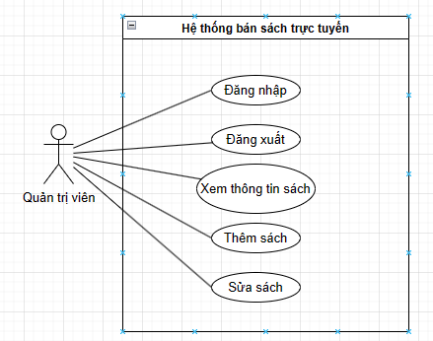

### Biểu đồ use case của Nhà xuất bản

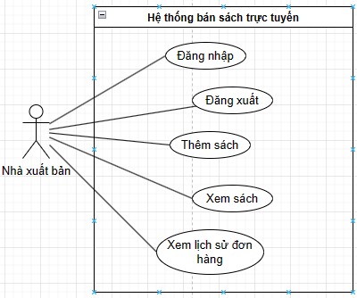

### Biểu đồ use case của Khách hàng

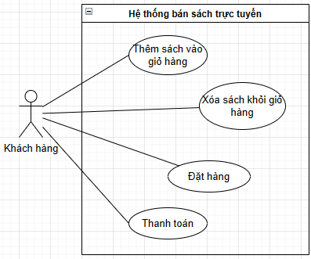

## Biểu đồ lớp

## Đặc tả use case

### Use case Đăng nhập

|  |  |  |  |
| --- | --- | --- | --- |
| **ID** | N01 | **Tên use case** | Đăng nhập |
| **Tác giả** | Châu Văn Mẫn | **Người cập nhật** | Châu Văn Mẫn |
| **Ngày tạo** | 02/12/2023 | **Ngày cập nhật** | 02/12/2023 |
| **Mô tả** | Use case này dùng để cho những người có phận sự đăng nhập vào hệ thống | | |
| **Tác nhân** | Quản trị viên, Nhà xuất bản | | |
| **Tiền điều kiện** | Có tài khoản được cung cấp trước | | |
| **Điều kiện kích hoạt** | Shift + chuột trái vào vị trí cụ thể | | |
| **Luồng sự kiện chính** | Bước 1: Hiển thị giao diện đăng nhập  Bước 2: Người dùng nhập tài khoản và mật khẩu được cung cấp trước  Bước 3: Kiểm tra, nếu hợp lệ thì lưu trạng thái tài khoản và kết thúc, nếu không thì thông báo thất bại. | | |
| **Tùy chỉnh** |  | | |
| **Yêu cầu phi chức năng** | Chính xác | | |
| **Ghi chú** |  | | |

### 

### Use case Đăng xuất

|  |  |  |  |
| --- | --- | --- | --- |
| **ID** | N02 | **Tên use case** | Đăng xuất |
| **Tác giả** | Châu Văn Mẫn | **Người cập nhật** | Châu Văn Mẫn |
| **Ngày tạo** | 02/12/2023 | **Ngày cập nhật** | 02/12/2023 |
| **Mô tả** | Use case này dùng cho những người có phận sự đăng xuất khỏi hệ thống | | |
| **Tác nhân** | Quản trị viên, nhà xuất bản | | |
| **Tiền điều kiện** | Đã đăng xuất vào hệ thống | | |
| **Điều kiện kích hoạt** | Chọn lựa chọn đăng xuất | | |
| **Luồng sự kiện chính** | Bước 1: Thông báo cho người dùng nếu họ có muốn đăng xuất, nếu lựa chọn có thì sang bước 2, nếu lựa chọn không thì kết thúc  Bước 2: Xóa lưu trạng thái, chuyển về màn hình đăng nhập và kết thúc | | |
| **Tùy chỉnh** |  | | |
| **Yêu cầu phi chức năng** | Chính xác | | |
| **Ghi chú** |  | | |

### Use case Xem thông tin sách

|  |  |  |  |
| --- | --- | --- | --- |
| **ID** | N03 | **Tên use case** | Xem thông tin sách |
| **Tác giả** | Châu Văn Mẫn | **Người cập nhật** | Châu Văn Mẫn |
| **Ngày tạo** | 02/12/2023 | **Ngày cập nhật** | 02/12/2023 |
| **Mô tả** | Dành cho Quản trị viên để xem danh sách những cuốn sách hiện có | | |
| **Tác nhân** | Quản trị viên | | |
| **Tiền điều kiện** | Đăng nhập với vai trò quản trị viên | | |
| **Điều kiện kích hoạt** |  | | |
| **Luồng sự kiện chính** | Bước 1: Lấy dữ liệu từ CSDL  Bước 2: Hiển thị ra giao diện | | |
| **Tùy chỉnh** |  | | |
| **Yêu cầu phi chức năng** | Tốc độ | | |
| **Ghi chú** |  | | |

### Use case Thêm sách

|  |  |  |  |
| --- | --- | --- | --- |
| **ID** | N04 | **Tên use case** | Thêm sách |
| **Tác giả** | Châu Văn Mẫn | **Người cập nhật** | Châu Văn Mẫn |
| **Ngày tạo** | 02/12/2023 | **Ngày cập nhật** | 02/12/2023 |
| **Mô tả** |  | | |
| **Tác nhân** |  | | |
| **Tiền điều kiện** |  | | |
| **Điều kiện kích hoạt** |  | | |
| **Luồng sự kiện chính** |  | | |
| **Tùy chỉnh** |  | | |
| **Yêu cầu phi chức năng** | Tốc độ | | |
| **Ghi chú** |  | | |

### Use case Sửa thông tin sách

|  |  |  |  |
| --- | --- | --- | --- |
| **ID** | N01 | **Tên use case** |  |
| **Tác giả** | Châu Văn Mẫn | **Người cập nhật** | Châu Văn Mẫn |
| **Ngày tạo** | 02/12/2023 | **Ngày cập nhật** | 02/12/2023 |
| **Mô tả** |  | | |
| **Tác nhân** |  | | |
| **Tiền điều kiện** |  | | |
| **Điều kiện kích hoạt** |  | | |
| **Luồng sự kiện chính** |  | | |
| **Tùy chỉnh** |  | | |
| **Yêu cầu phi chức năng** | Tốc độ | | |
| **Ghi chú** |  | | |

### Use case Xem sách

|  |  |  |  |
| --- | --- | --- | --- |
| **ID** | N01 | **Tên use case** |  |
| **Tác giả** | Châu Văn Mẫn | **Người cập nhật** | Châu Văn Mẫn |
| **Ngày tạo** | 02/12/2023 | **Ngày cập nhật** | 02/12/2023 |
| **Mô tả** |  | | |
| **Tác nhân** |  | | |
| **Tiền điều kiện** |  | | |
| **Điều kiện kích hoạt** |  | | |
| **Luồng sự kiện chính** |  | | |
| **Tùy chỉnh** |  | | |
| **Yêu cầu phi chức năng** | Tốc độ | | |
| **Ghi chú** |  | | |

### Use case Xem lịch sử đơn hàng

|  |  |  |  |
| --- | --- | --- | --- |
| **ID** | N01 | **Tên use case** |  |
| **Tác giả** | Châu Văn Mẫn | **Người cập nhật** | Châu Văn Mẫn |
| **Ngày tạo** | 02/12/2023 | **Ngày cập nhật** | 02/12/2023 |
| **Mô tả** |  | | |
| **Tác nhân** |  | | |
| **Tiền điều kiện** |  | | |
| **Điều kiện kích hoạt** |  | | |
| **Luồng sự kiện chính** |  | | |
| **Tùy chỉnh** |  | | |
| **Yêu cầu phi chức năng** | Tốc độ | | |
| **Ghi chú** |  | | |

### Use case Xem nhà xuất bản

|  |  |  |  |
| --- | --- | --- | --- |
| **ID** | N01 | **Tên use case** |  |
| **Tác giả** | Châu Văn Mẫn | **Người cập nhật** | Châu Văn Mẫn |
| **Ngày tạo** | 02/12/2023 | **Ngày cập nhật** | 02/12/2023 |
| **Mô tả** |  | | |
| **Tác nhân** |  | | |
| **Tiền điều kiện** |  | | |
| **Điều kiện kích hoạt** |  | | |
| **Luồng sự kiện chính** |  | | |
| **Tùy chỉnh** |  | | |
| **Yêu cầu phi chức năng** | Tốc độ | | |
| **Ghi chú** |  | | |

### Use case Xem giỏ hàng

|  |  |  |  |
| --- | --- | --- | --- |
| **ID** | N01 | **Tên use case** |  |
| **Tác giả** | Châu Văn Mẫn | **Người cập nhật** | Châu Văn Mẫn |
| **Ngày tạo** | 02/12/2023 | **Ngày cập nhật** | 02/12/2023 |
| **Mô tả** |  | | |
| **Tác nhân** |  | | |
| **Tiền điều kiện** |  | | |
| **Điều kiện kích hoạt** |  | | |
| **Luồng sự kiện chính** |  | | |
| **Tùy chỉnh** |  | | |
| **Yêu cầu phi chức năng** | Tốc độ | | |
| **Ghi chú** |  | | |

### Use case Thêm sách vào giỏ hàng

|  |  |  |  |
| --- | --- | --- | --- |
| **ID** | N01 | **Tên use case** |  |
| **Tác giả** | Châu Văn Mẫn | **Người cập nhật** | Châu Văn Mẫn |
| **Ngày tạo** | 02/12/2023 | **Ngày cập nhật** | 02/12/2023 |
| **Mô tả** |  | | |
| **Tác nhân** |  | | |
| **Tiền điều kiện** |  | | |
| **Điều kiện kích hoạt** |  | | |
| **Luồng sự kiện chính** |  | | |
| **Tùy chỉnh** |  | | |
| **Yêu cầu phi chức năng** | Tốc độ | | |
| **Ghi chú** |  | | |

### Use case Xóa sách khỏi giỏ hàng

|  |  |  |  |
| --- | --- | --- | --- |
| **ID** | N01 | **Tên use case** |  |
| **Tác giả** | Châu Văn Mẫn | **Người cập nhật** | Châu Văn Mẫn |
| **Ngày tạo** | 02/12/2023 | **Ngày cập nhật** | 02/12/2023 |
| **Mô tả** |  | | |
| **Tác nhân** |  | | |
| **Tiền điều kiện** |  | | |
| **Điều kiện kích hoạt** |  | | |
| **Luồng sự kiện chính** |  | | |
| **Tùy chỉnh** |  | | |
| **Yêu cầu phi chức năng** | Tốc độ | | |
| **Ghi chú** |  | | |

### Use case Xem thông tin chi tiết sách

|  |  |  |  |
| --- | --- | --- | --- |
| **ID** | N01 | **Tên use case** |  |
| **Tác giả** | Châu Văn Mẫn | **Người cập nhật** | Châu Văn Mẫn |
| **Ngày tạo** | 02/12/2023 | **Ngày cập nhật** | 02/12/2023 |
| **Mô tả** |  | | |
| **Tác nhân** |  | | |
| **Tiền điều kiện** |  | | |
| **Điều kiện kích hoạt** |  | | |
| **Luồng sự kiện chính** |  | | |
| **Tùy chỉnh** |  | | |
| **Yêu cầu phi chức năng** | Tốc độ | | |
| **Ghi chú** |  | | |

### Use case Đặt hàng

|  |  |  |  |
| --- | --- | --- | --- |
| **ID** | N01 | **Tên use case** |  |
| **Tác giả** | Châu Văn Mẫn | **Người cập nhật** | Châu Văn Mẫn |
| **Ngày tạo** | 02/12/2023 | **Ngày cập nhật** | 02/12/2023 |
| **Mô tả** |  | | |
| **Tác nhân** |  | | |
| **Tiền điều kiện** |  | | |
| **Điều kiện kích hoạt** |  | | |
| **Luồng sự kiện chính** |  | | |
| **Tùy chỉnh** |  | | |
| **Yêu cầu phi chức năng** | Tốc độ | | |
| **Ghi chú** |  | | |

### Use case Thanh toán

|  |  |  |  |
| --- | --- | --- | --- |
| **ID** | N01 | **Tên use case** |  |
| **Tác giả** | Châu Văn Mẫn | **Người cập nhật** | Châu Văn Mẫn |
| **Ngày tạo** | 02/12/2023 | **Ngày cập nhật** | 02/12/2023 |
| **Mô tả** |  | | |
| **Tác nhân** |  | | |
| **Tiền điều kiện** |  | | |
| **Điều kiện kích hoạt** |  | | |
| **Luồng sự kiện chính** |  | | |
| **Tùy chỉnh** |  | | |
| **Yêu cầu phi chức năng** | Tốc độ | | |
| **Ghi chú** |  | | |

### 

## Biểu đồ hoạt động

## Biểu đồ tuần tự

## Biểu đồ giao tiếp

## Interface

# NỘI DUNG DỰ ÁN

## Giao diện người dùng

### Giao diện trang chủ

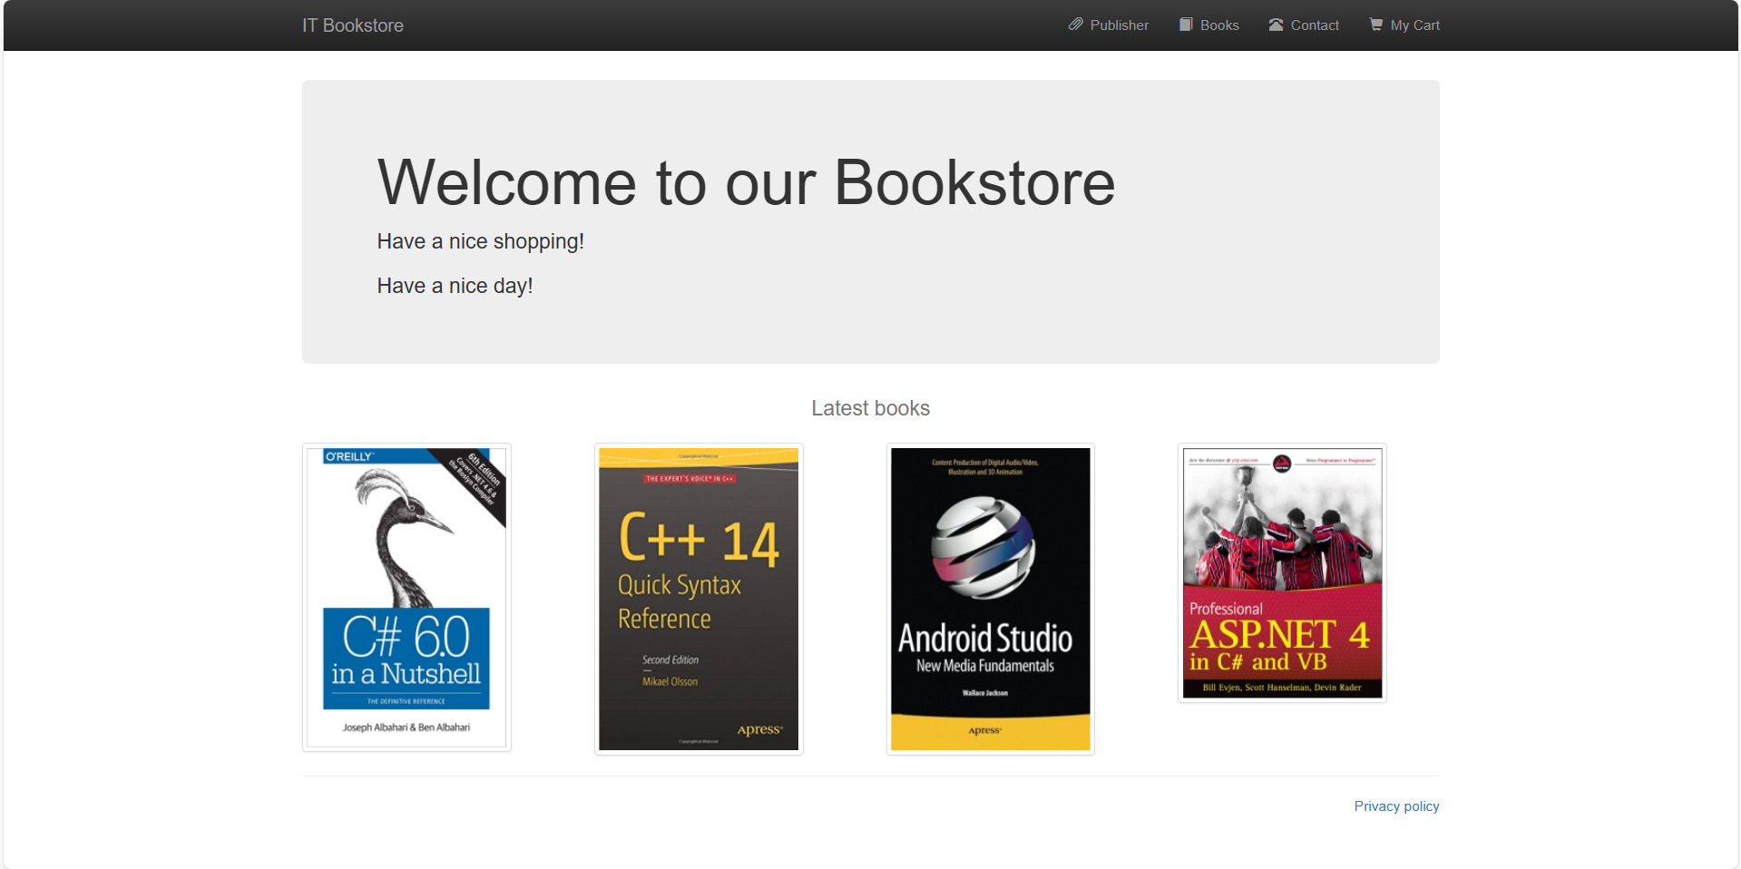

Hình 1

### Giao diện danh sách nhà xuất bản



Hình 2

### Giao diện toàn bộ sách

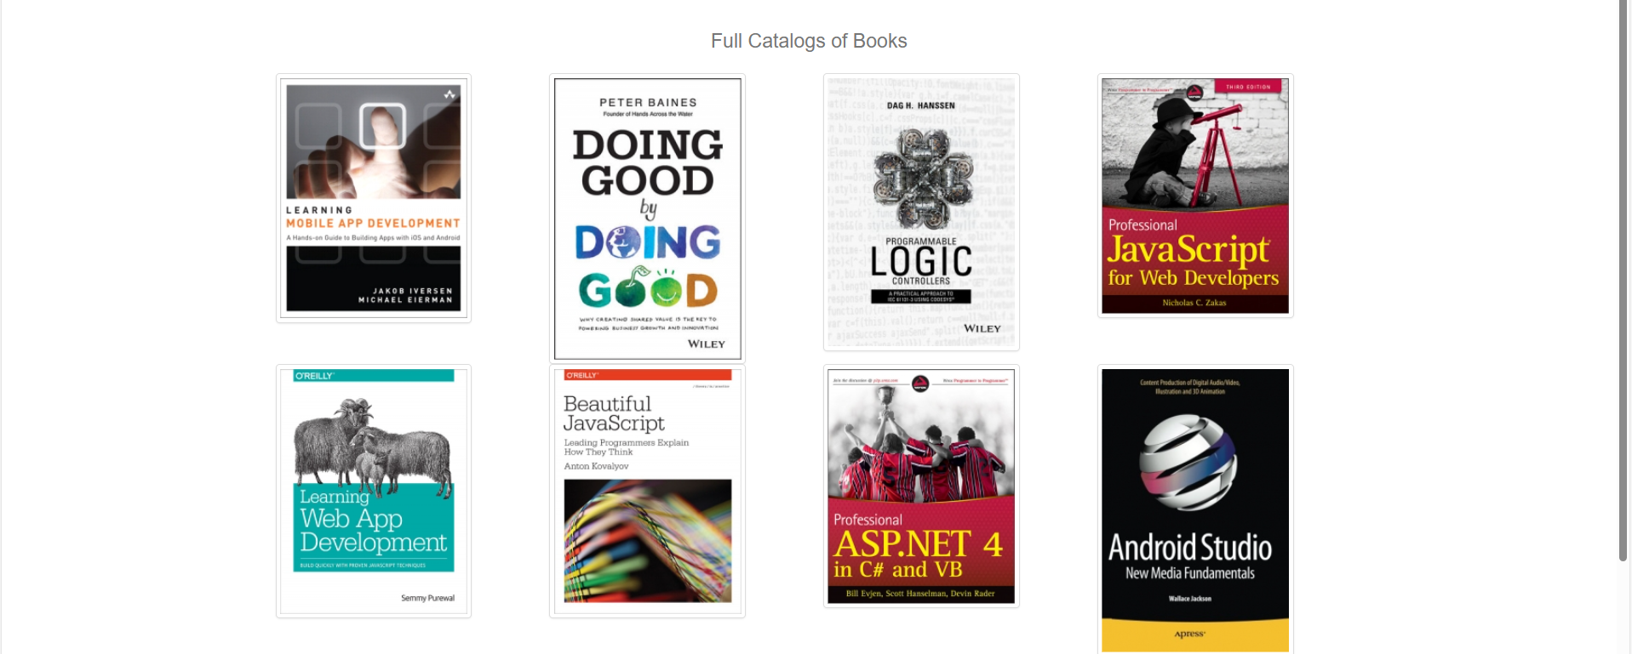

Hình 3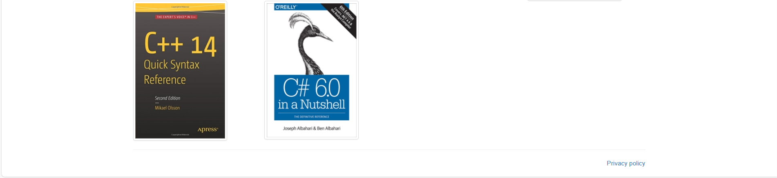

Hình 4

### Giao diện liên lạc



Hình 5

### Giao diện giỏ hàng

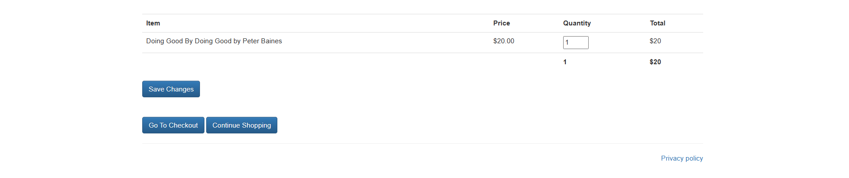

Hình 6

### Giao diện thông tin chi tiết sách

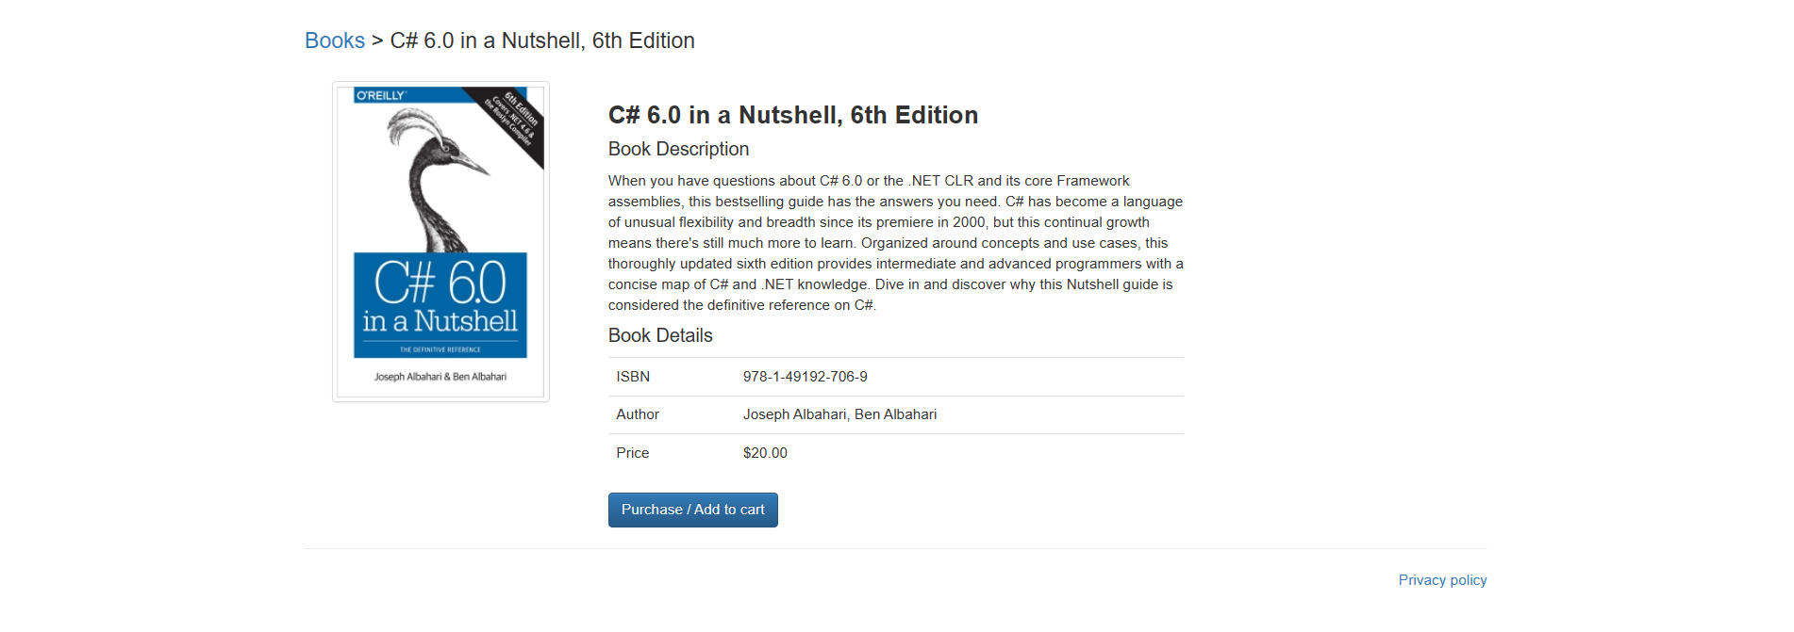

Hình 7

### Giao diện đăng nhập dành riêng cho admin



Hình 8

### Giao diện admin

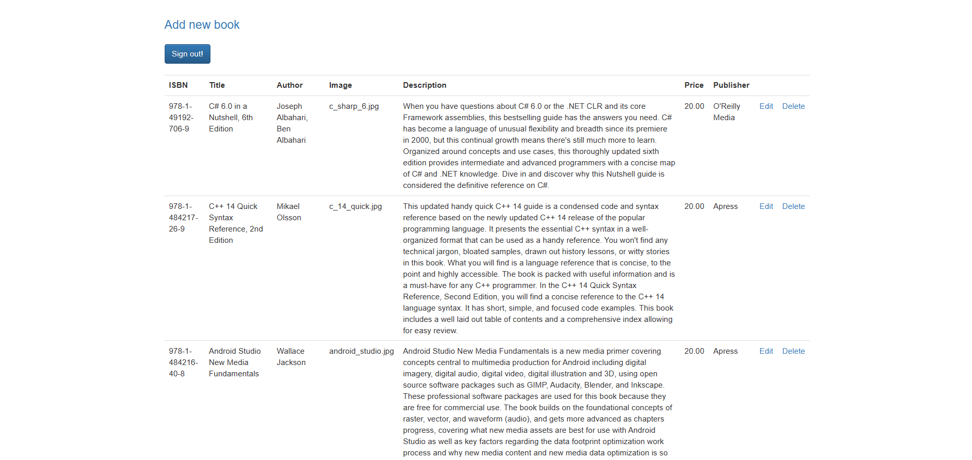

Hình 9

### Giao diện chỉnh sửa thông tin sách của admin

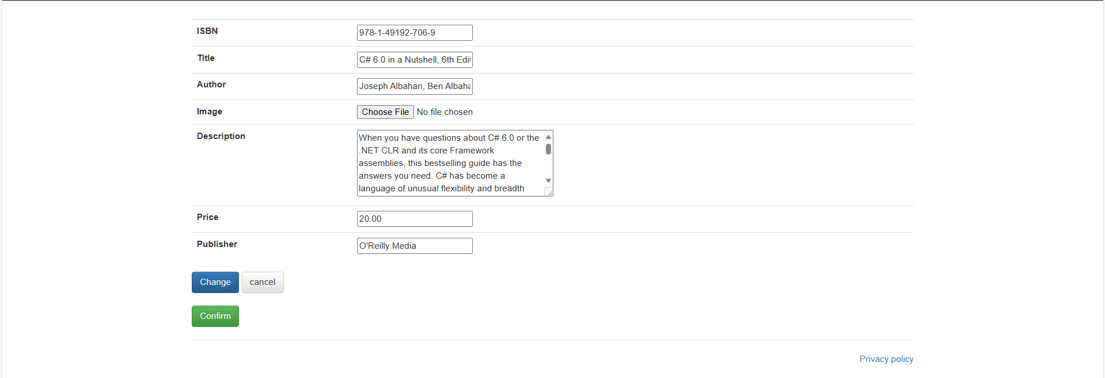

Hình 10

# KẾT LUẬN VÀ HƯỚNG PHÁT TRIỂN

## Kết quả đạt được

* Bản thân tích lũy được một số kinh nghiệm mà trước khi thực hiện dự án chưa có.
* Ứng dụng một cách cơ bản các kiến thức đã học (HTML, CSS, JavaScript, PHP, MySQL và áp dụng 1 số framework ...)
* Xây dựng website thông qua hướng dẫn của giảng viên, phân tích thiết kế hệ thống và đặc tả được một số chức năng cơ bản.
* Rèn luyện khả năng làm việc một mình.

## Nhận xét ưu nhược của website

* Ưu điểm: Website có giao diện thân thiện và dễ sử dụng, có các chức năng cơ bản, phù hợp của một trang web bất động sản.
* Nhược điểm: Chưa thể tối ưu code, tính bảo mật người dùng chưa tối ưu.

## Hướng phát triển

* Nâng cấp trang web mượt mà hơn.
* Kiểm tra các trường hợp còn thiếu sót.
* Nâng cao chế độ bảo mật cho website.
* Xây dựng thêm nhiều chức năng để hệ thống đầy đủ và toàn vẹn hơn.
* Tìm hiểu xu hướng của người dùng để chỉnh sửa, bổ sung hệ thống phù hợp hơn.
* Phát triển thêm module chuyển đổi ngôn ngữ giúp cho những người nước ngoài cũng có thể sử dụng dễ dàng hơn, nhằm mở rộng quy mô dự án ra khắp cả nước.

# TÀI LIỆU THAM KHẢO